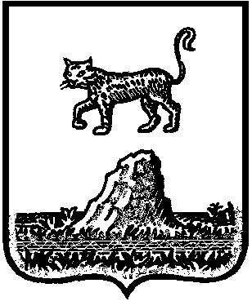

Р о с с и й с к а я Ф е д е р а ц и я

Администрация Красноборского сельского поселения

ПОСТАНОВЛЕНИЕ

|  |  |
| --- | --- |
|  | от 16.06.2020 года № 35 |

д.Красный Бор

|  |
| --- |
| **О расторжении договора аренды** |

В соответствии со статьей 46 Земельного кодекса Российской Федерации, Федеральным законом от 25 октября 2001 года № 137 «О введении в действие Земельного кодекса Российской Федерации» и на основании заявления от 08.05.2020 Грода Инны Сергеевны, Администрация Красноборского сельского поселения **ПОСТАНОВЛЯЕТ:**

1. Расторгнуть договор аренды земельного участка от 23.01.2017, из земель сельскохозяйственного назначения площадью 763536 кв.м., с кадастровым номером 53:19:0040105:50, расположенный по адресу: Новгородская область, Холмский район, Красноборское сельское поселение, з/у 84, с Грода Инной Сергеевной 27.01.1983 года рождения, зарегистрированной по адресу: Новгородская область, Холмский район, д. Красный Бор, ул. Совхозная, д.6

2. Считать утратившим силу постановление Администрации Красноборского сельского поселения от 13.01.2017 № 5.

**Глава поселения Е.И.Чиркова**